SEQUÊNCIA DIDÁTICA 2 –
Interpretação de tabelas e gráficos
6º ano – Bimestre 1

Unidade temática
Probabilidade e estatística

Objetos de conhecimento
Leitura e interpretação de tabelas e gráficos (de colunas ou barras simples ou múltiplas) referentes a variáveis categóricas e variáveis numéricas

Habilidade
(EF06MA32) Interpretar e resolver situações que envolvam dados de pesquisas sobre contextos ambientais, sustentabilidade, trânsito, consumo responsável, entre outros, apresentados pela mídia em tabelas e em diferentes tipos de gráficos e redigir textos escritos com o objetivo de sintetizar conclusões.

Tempo estimado
Quatro etapas – cinco aulas

Desenvolvimento

1ª etapa (1 aula)
Opte, inicialmente, pelo trabalho individual. Como sondagem dos conhecimentos prévios sobre gráficos e tabelas, coloque na lousa uma situação problema, como:
- Um professor de Educação Física fez uma pesquisa entre os alunos para saber a modalidade de esportes preferida por eles. Descobriu que: 50 alunos preferem corrida, 80 preferem vôlei, 120 preferem futebol e 70 preferem basquete. Há outras maneiras de organizar essas informações, como em gráficos e tabelas.
Em uma folha de sulfite ou similar, peça a alguns alunos que montem tabelas, enquanto outros montam gráficos com essas informações.
A seguir, solicite que apresentem seus trabalhos explicando como realizaram a construção das tabelas ou gráficos. Não corrija eventuais erros ou falhas para que, na próxima etapa, os alunos observem como esses recursos são construídos corretamente.

2ª etapa (1 aula)
Opte pelo trabalho em duplas. Distribua a cada uma o gráfico a seguir e peça que observem as informações nele contidas.
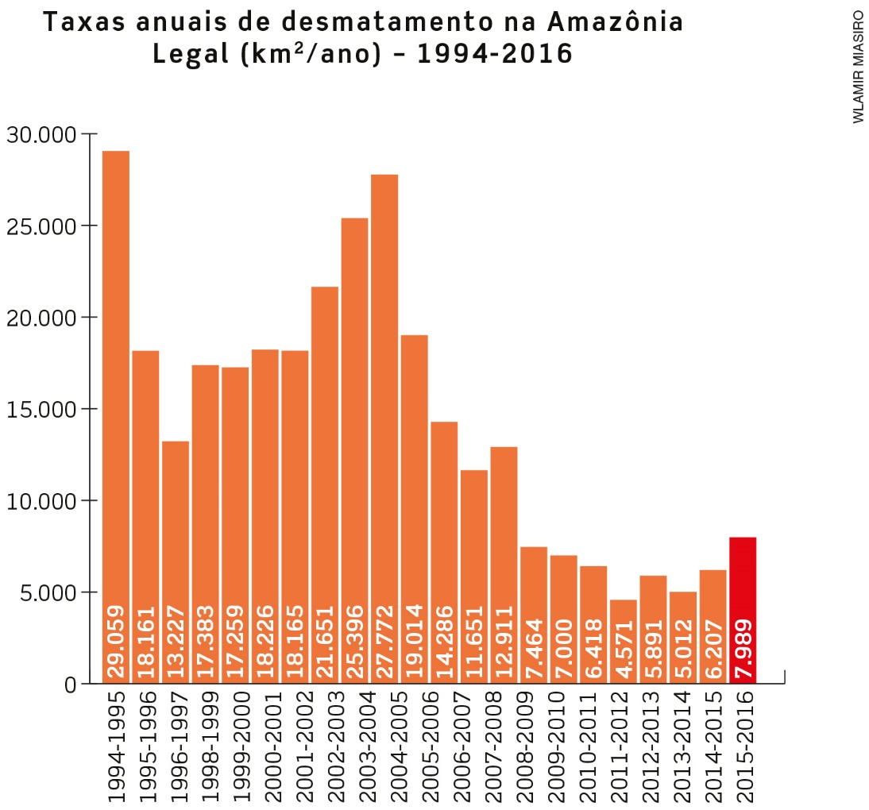
Dados obtidos em: Prodes/Inpe. Disponível em: <https://www.socioambiental.org/pt-br/noticias-socioambientais/desmatamento-na-amazonia-explode-entre-2015-e-2016>. Acesso em: 24 ago. 2018.

Comente que esse é um gráfico de barras e explique suas características. Nesse tipo de gráfico, os dados são apresentados por meio de barras na posição vertical ou horizontal. Elas são da mesma largura, com o comprimento variável. A barra mais longa indica a maior quantidade. Ele é usado para comparar dados quantitativos (no caso, números que representam uma contagem).
Oriente a exploração do gráfico perguntando, inicialmente, qual é o título e observe se os alunos percebem que ele se refere à informação que será apresentada; qual a fonte, para que identifiquem de onde as informações foram retiradas. Informe que, muitas vezes, outros detalhes são especificados na fonte. Peça a eles que observem as informações contidas nos eixos horizontal e vertical e de que forma a comparação das barras favorece a interpretação dos dados. Pergunte quais dados quantitativos são apresentados no gráfico e o que ocorre com os números que representam a quantidade de desmatamento nos eixos horizontal e vertical para perceberem que o eixo vertical traz números arredondados.
Peça que identifiquem a barra mais longa, para observarem que, a partir dela, é possível analisar como determinado dado está em relação aos demais. Converse com os alunos sobre a relação entre o desmatamento e os prejuízos ao meio ambiente e a todos os seres vivos.

De acordo com as informações do gráfico, oriente as duplas para que respondam por escrito:
- Qual foi o período, em anos, que apresentou a maior taxa de desmatamento em km²? 1994-1995
- Quantos km² foram desmatados nesse período? 29.059 km²
- Qual o ano que apresentou a menor taxa? Essa taxa foi de quantos km²? 2011-2012; 4.571 km²
Proponha que os alunos elaborem outras perguntas relativas às informações do gráfico. Finalize a atividade solicitando às duplas que apresentem as respostas dadas e as perguntas que elaboraram. Escreva as perguntas na lousa e discuta as respostas corretas com toda a turma.

3ª etapa (2 aulas)
Neste momento, opte pelo trabalho em grupo. O objetivo é utilizar uma tabela com os dados do gráfico anterior. Aproveite para informar aos alunos que as tabelas, assim como os gráficos, também são usadas para organizar informações. Comente que há tabelas simples, formadas por duas colunas, nas quais os dados registrados devem ser lidos horizontalmente, de forma a relacionar uma informação à outra. E há tabelas de dupla entrada, usadas para mostrar dois ou mais tipos de dados sobre determinado item que está em análise. A leitura desse tipo de tabela deve ser feita na vertical e na horizontal, simultaneamente, para que as linhas e as colunas sejam relacionadas.
A seguir, represente na lousa uma tabela simples e peça aos alunos que a copiem.
Taxas de desmatamento na Amazônia Legal (km²/ano)
Ano | Desmatamento  em km²
1994-1995 | 29.059
2003-2004 | 27.772
2002-2003 | 25.396
2001-2002 | 21.651
2004-2005 | 19.014

Dados obtidos no gráfico elaborado com dados do Prodes/Inpe.
Conduza a observação dos elementos da tabela para que os alunos respondam às questões.
- Toda tabela deve conter título. Qual é o título dessa tabela? Taxas de desmatamento na Amazônia Legal (km²/ano)
- Toda tabela é formada por linhas, que são horizontais. Essa tabela é formada por quantas linhas horizontais? 6 linhas
- As colunas são as linhas verticais. Quantas colunas compõem essa tabela? 2 colunas
Peça aos alunos que preencham a tabela copiada com as informações do gráfico analisado anteriormente. Oriente-os a colocar em ordem decrescente os anos ou as áreas com maior desmatamento.
Promova a leitura e a comparação dos dados, relacionando-os com o que foi observado na análise do gráfico. Se perceber dificuldades, faça outros questionamentos.
Para aplicar os conhecimentos elaborados, solicite aos alunos que tragam para a sala de aula matérias de jornais e revistas que contenham gráficos e/ou tabelas. Oriente a seleção dos temas mais significativos e distribua um para cada grupo. Proponha a leitura do texto, identificando seus dados e com quais assuntos se relacionam. Encaminhe a observação da coerência entre os textos e as tabelas ou gráficos que compõem a matéria.

É possível que os alunos tragam informações contidas em diferentes tipos de gráfico. Converse sobre alguns tipos e comente que há gráficos mais adequados para cada tipo de informação. Mostre exemplos de alguns deles, como o gráfico de setores, no qual a circunferência representa o todo e é dividida de acordo com os dados numéricos dos temas abordados; o gráfico de linhas, no qual os eixos horizontal e vertical indicam a informação e mostram o percurso de um fenômeno específico.
Acompanhe o trabalho dos grupos, auxiliando em caso de dificuldade. Sugira que cada grupo apresente o resultado da análise feita nas matérias analisadas. Estimule os elementos de cada grupo a conversarem entre si para redigirem um relatório avaliando a importância de tabelas e gráficos em matérias jornalísticas. Ao final, peça a eles que leiam os relatórios, de modo que troquem ideias para complementar seus textos.

Encadeamento das etapas: Na 1ª etapa foram apresentados dados de uma pesquisa como forma de averiguar os conhecimentos prévios sobre a criação de gráficos e tabelas. Na 2ª e na 3ª etapas foram trabalhados a leitura e os elementos que caracterizam gráficos e tabelas. Caso perceba que os alunos ainda apresentam dificuldade, ofereça outros exemplos, usando temas da realidade da turma ou da escola, e retome o que foi discutido nas etapas anteriores.

4ª etapa (1 aula)
Avaliação: opte pelo trabalho individual e analise o gráfico que contém informações obtidas nos Censos de 2000 e de 2010, do Instituto Brasileiro de Geografia e Estatística (IBGE).

- Observe o gráfico e responda às questões abaixo.
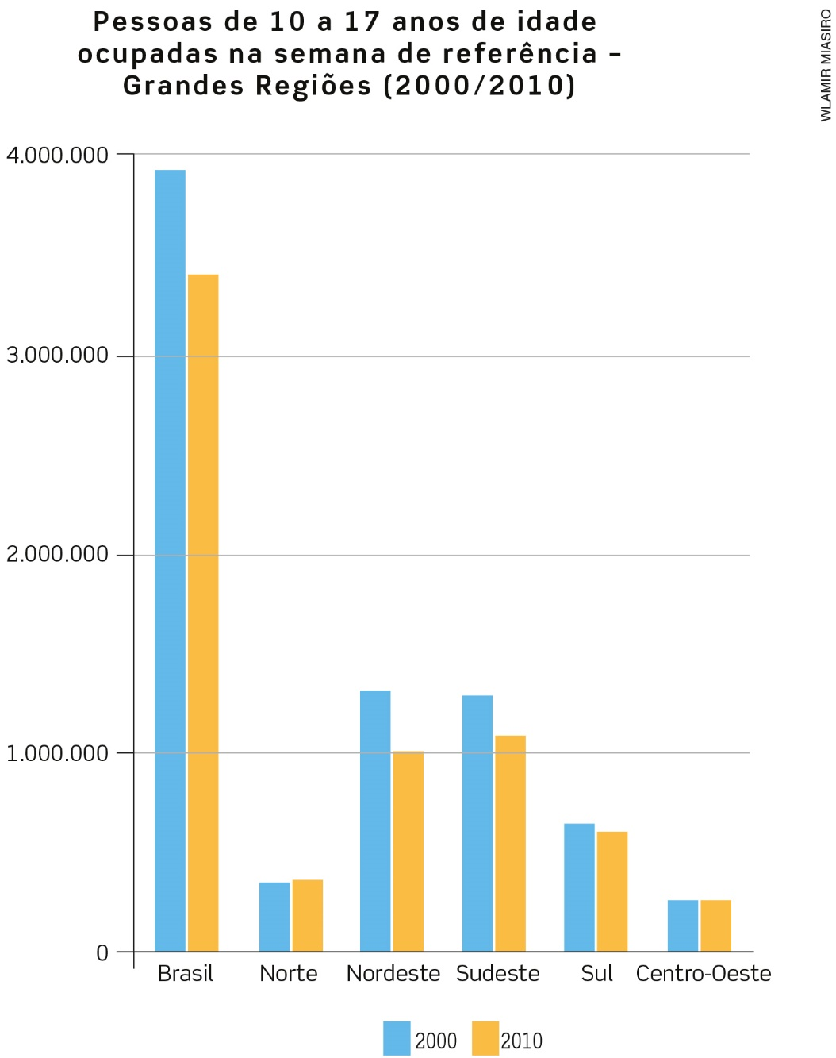
Dados obtidos em: IBGE. Disponível em: <https://censo2010.ibge.gov.br/apps/trabalhoinfantil/outros/graficos.html>. Acesso em: 24 ago. 2014.

- Qual é o título do gráfico? Pessoas de 10 a 17 anos de idade ocupadas na semana de referência - Grandes Regiões (2000/2010)
- Qual é a fonte de informação? IBGE
- Esse gráfico favorece a comparação de dados. Quais dados estão sendo comparados? O número de pessoas que trabalham.
- O trabalho nessa faixa etária aumentou ou diminuiu no Brasil, entre 2000 e 2010? Diminuiu.

2. Foi realizada uma pesquisa para saber qual era o ponto turístico que os 152 alunos do 6º ano gostariam de visitar em sua cidade. O Museu de Arte foi a opção de 43 alunos; 37 preferiram o parque de diversões; 48 escolheram o Museu dos Transportes; os demais optaram pela Biblioteca Municipal.
Elabore uma tabela simples com os resultados dessa pesquisa.
Ponto turístico preferido dos alunos do 6º ano
Local | Nº de alunos
Museu de Arte | 43
Parque de diversões | 37
Museu dos Transportes | 48
Biblioteca Municipal | 24

Dados obtidos pela pesquisa com os alunos.

